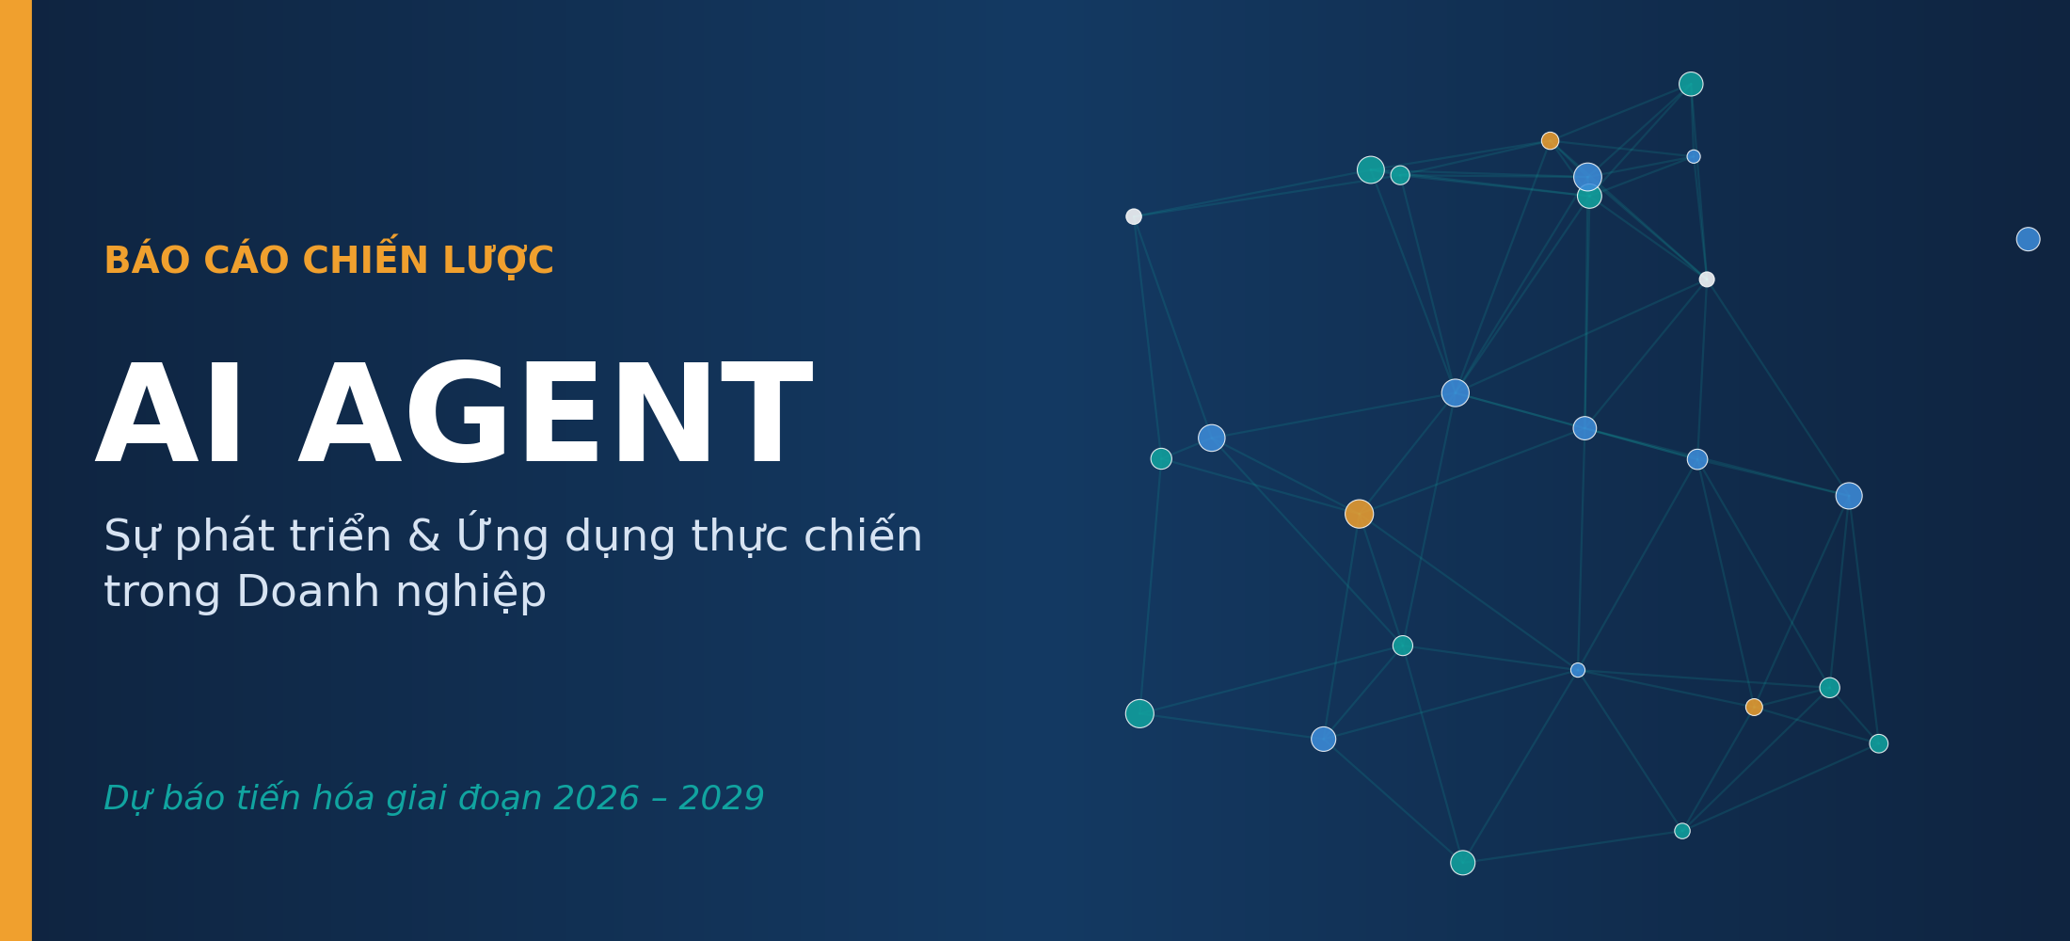
BÁO CÁO CHIẾN LƯỢC DÀNH CHO BAN LÃNH ĐẠO
Sự phát triển, ứng dụng thực chiến và dự báo tiến hóa của AI Agent trong công việc, kinh doanh và vận hành doanh nghiệp

Loại tài liệu: Báo cáo phân tích & dự báo chiến lược
Đối tượng: Ban Lãnh đạo / C-level
Phạm vi: Đa ngành · Tài chính – Ngân hàng · Bán lẻ – TMĐT · Sản xuất – Logistics
Thời điểm: Tháng 6 năm 2026
Phiên bản: 1.0

Báo cáo tổng hợp từ các nguồn nghiên cứu thị trường và khảo sát doanh nghiệp công bố giai đoạn 2025–2026 (Gartner, McKinsey, Deloitte, Capgemini, Salesforce, Microsoft cùng các nguồn khác — xem Phụ lục Nguồn tham khảo).
MỤC LỤC
Tóm tắt dành cho Lãnh đạo 3
Phần 1 — Tổng quan và sự phát triển của AI Agent 4
1.1. AI Agent là gì? 4
1.2. Hành trình tiến hóa: từ chatbot đến tác tử tự chủ 4
1.3. Kiến trúc và cách thức hoạt động 5
1.4. Năm cấp độ tự chủ 6
1.5. Hạ tầng và giao thức: nền móng cho “Internet của các tác tử” 7
1.6. Quy mô thị trường và động lực tăng trưởng 7
1.7. Bức tranh áp dụng: rộng nhưng chưa sâu 8
1.8. Công nghệ nền tảng và khung phát triển 9
1.9. Vì sao là lúc này? Ba động lực hội tụ 10
Phần 2 — Ứng dụng thực chiến trong công việc và vận hành 11
2.1. Bản đồ ứng dụng theo chức năng 11
2.2. Các nền tảng doanh nghiệp dẫn dắt thị trường 12
Salesforce Agentforce 12
Microsoft 365 Copilot và Copilot Studio 12
2.3. Giá trị kinh tế và lợi tức đầu tư (ROI) 12
2.4. Xây dựng hay mua, và kinh tế học của tác tử 14
2.5. Đo lường thành công: các chỉ số then chốt 14
Phần 3 — Ứng dụng theo ngành trọng điểm 16
3.1. Tài chính – Ngân hàng 16
Các use case tiêu biểu trong ngân hàng 17
3.2. Bán lẻ – Thương mại điện tử 17
Các use case tiêu biểu trong bán lẻ – TMĐT 18
3.3. Sản xuất – Logistics và chuỗi cung ứng 18
Các use case tiêu biểu trong sản xuất – logistics 19
3.4. Các lĩnh vực khác đang tăng tốc 19
Phần 4 — Rủi ro, quản trị và bài học triển khai 21
4.1. Vì sao nhiều dự án AI Agent thất bại 21
4.2. Rủi ro an ninh và khoảng trống quản trị 21
4.3. Khung triển khai thành công 22
4.4. Đạo đức, tuân thủ và AI có trách nhiệm 23
Phần 5 — Dự báo tiến hóa AI Agent 2026–2029 24
5.1. Lộ trình ba năm theo dự báo của Gartner 24
5.2. Sáu xu hướng định hình giai đoạn 2026–2029 25
5.3. Tác động tới lực lượng lao động và mô hình kinh doanh 25
5.4. Ba kịch bản cho doanh nghiệp 26
Phần 6 — Khuyến nghị hành động cho Ban Lãnh đạo 27
Trong 90 ngày tới — Tạo nền và chứng minh giá trị 27
Trong 12 tháng — Mở rộng có kỷ luật 27
Trong 3 năm — Tái định hình năng lực cạnh tranh 27
Phần 7 — Lộ trình triển khai (Playbook 5 bước) 28
Các yếu tố thành công then chốt 28
Kết luận 29
Phụ lục A — Thuật ngữ 30
Phụ lục B — Tự đánh giá mức độ sẵn sàng 31
Phụ lục C — Câu hỏi thường gặp dành cho lãnh đạo 32
AI Agent có thay thế nhân viên của chúng ta không? 32
Chúng ta nên bắt đầu từ đâu? 32
Rủi ro lớn nhất là gì? 32
Mất bao lâu để thấy giá trị? 32
Chi phí có kiểm soát được không? 32
Chúng ta có cần tự xây mô hình AI riêng không? 32
Phụ lục D — Nguồn tham khảo 33

Tóm tắt dành cho Lãnh đạo
Năm 2026 đánh dấu thời điểm AI Agent — các tác tử trí tuệ nhân tạo có khả năng tự lập kế hoạch, ra quyết định và hành động — chuyển từ giai đoạn thử nghiệm sang trở thành một lớp năng lực vận hành cốt lõi của doanh nghiệp. Đây không còn là câu hỏi “có nên dùng hay không”, mà là “triển khai ở đâu, với tốc độ nào và kiểm soát rủi ro ra sao”.
Khác với chatbot trả lời câu hỏi hay phần mềm tự động hóa quy tắc (RPA), AI Agent tiếp quản cả lớp thực thi: hiểu mục tiêu, chia nhỏ công việc, gọi công cụ và API, cập nhật dữ liệu, xử lý ngoại lệ và hành động chủ động xuyên nhiều hệ thống. Sự kết hợp giữa các mô hình suy luận thế hệ mới và các giao thức mở (MCP, A2A) đã hạ thấp rào cản kỹ thuật, biến tác tử thành một “lực lượng lao động số” có thể mở rộng.
Năm thông điệp cốt lõi
1. Thị trường tăng tốc theo cấp số nhân. Quy mô thị trường AI Agent toàn cầu ước đạt khoảng 7,8 tỷ USD năm 2025 và được dự báo lên ~52,6 tỷ USD vào năm 2030 (CAGR ~46%/năm).
2. Áp dụng rộng nhưng triển khai thật còn hẹp. 88% tổ chức đã dùng AI ở ít nhất một nghiệp vụ, song chỉ khoảng 11% thực sự vận hành AI Agent trong môi trường production — đây chính là khoảng trống cơ hội.
3. ROI đã được chứng minh. Các doanh nghiệp triển khai bài bản ghi nhận ROI trung bình ~171% (Mỹ: 192%), cùng nhiều bằng chứng giảm 30–35% chi phí dịch vụ và tăng ~34% năng suất.
4. Quản trị là yếu tố quyết định thành bại. Gartner cảnh báo hơn 40% dự án agentic AI có nguy cơ bị hủy trước cuối 2027 vì chi phí leo thang, giá trị mơ hồ và thiếu kiểm soát.
5. Ba năm tới sẽ định hình lại mô hình kinh doanh. Đến 2028, 15% quyết định công việc hằng ngày được tự động hóa và 90% giao dịch mua sắm B2B sẽ qua trung gian AI Agent.

Báo cáo này cung cấp cho Ban Lãnh đạo một bức tranh toàn diện: (i) bản chất và sự tiến hóa của công nghệ AI Agent; (ii) các ứng dụng thực chiến đã tạo ra giá trị đo lường được trong vận hành chung và ở ba ngành trọng điểm; (iii) rủi ro, bài học triển khai; và (iv) dự báo tiến hóa giai đoạn 2026–2029 kèm khuyến nghị hành động cụ thể.

Phần 1 — Tổng quan và sự phát triển của AI Agent

1.1. AI Agent là gì?
AI Agent (tác tử trí tuệ nhân tạo) là hệ thống phần mềm sử dụng mô hình ngôn ngữ lớn (LLM) làm “bộ não” suy luận, có khả năng nhận thức môi trường, tự lập kế hoạch, ra quyết định và thực thi hành động nhằm đạt một mục tiêu được giao — với mức độ giám sát tối thiểu của con người. Thay vì chỉ tạo ra văn bản hay câu trả lời, tác tử có thể gọi công cụ, truy vấn cơ sở dữ liệu, thao tác trên ứng dụng, ghi nhớ ngữ cảnh qua thời gian và tự điều chỉnh chiến lược khi gặp lỗi.
Điểm khác biệt căn bản nằm ở quyền tự chủ (autonomy) và khả năng hành động (agency). Một trợ lý AI gợi ý câu trả lời để con người duyệt; một AI Agent được giao mục tiêu “xử lý yêu cầu hoàn tiền của khách” sẽ tự tra cứu đơn hàng, kiểm tra chính sách, thực hiện hoàn tiền và gửi xác nhận — khép kín toàn bộ quy trình.
Tiêu chí | RPA / Tự động hóa | Chatbot / Trợ lý | AI Agent
Cơ chế | Kịch bản & quy tắc cố định | Hỏi–đáp theo mẫu / LLM | Suy luận + lập kế hoạch + hành động
Xử lý ngoại lệ | Hỏng khi lệch kịch bản | Hạn chế | Tự thích ứng, thử lại
Phạm vi | Một tác vụ lặp lại | Hội thoại đơn lẻ | Quy trình đầu–cuối, đa hệ thống
Vai trò con người | Lập trình quy tắc | Giám sát hội thoại | Giao mục tiêu & giám sát kết quả
Giá trị | Hiệu suất tác vụ | Trải nghiệm tức thời | Tự động hóa cả chuỗi công việc

1.2. Hành trình tiến hóa: từ chatbot đến tác tử tự chủ
AI Agent là đỉnh của một hành trình kéo dài gần sáu thập kỷ. Từ ELIZA — chatbot quy tắc đầu tiên năm 1966 — công nghệ đã đi qua kỷ nguyên trợ lý ảo dựa trên xử lý ý định (Siri, Alexa) và tự động hóa quy trình bằng robot (RPA) trong thập niên 2010, trước khi mô hình ngôn ngữ lớn tạo sinh (ChatGPT, GPT-4) tạo bước nhảy về khả năng suy luận năm 2022–2023. Giai đoạn 2024–2025 chứng kiến sự ra đời của lớp “agentic” đích thực với các sản phẩm như OpenAI Operator, Claude Computer Use và hệ sinh thái giao thức mở.
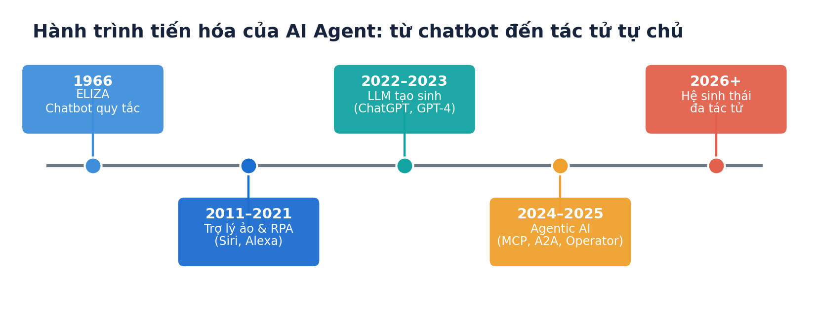
Hình 1. Hành trình tiến hóa của AI Agent qua các thế hệ công nghệ.
Mỗi bước chuyển không chỉ là cải tiến mô hình, mà là sự dịch chuyển về mức độ tự chủ: từ phản hồi theo từ khóa, sang hiểu ý định, sang sinh nội dung, và cuối cùng là tự hành động. Đây là lý do AI Agent được nhiều nhà phân tích xem là làn sóng chuyển đổi lớn ngang tầm với sự xuất hiện của điện toán đám mây hay internet di động.

1.3. Kiến trúc và cách thức hoạt động
Một AI Agent điển hình được cấu thành từ một lõi suy luận (LLM) bao quanh bởi các mô-đun chức năng phối hợp với nhau theo một vòng lặp “cảm nhận – suy nghĩ – hành động”.
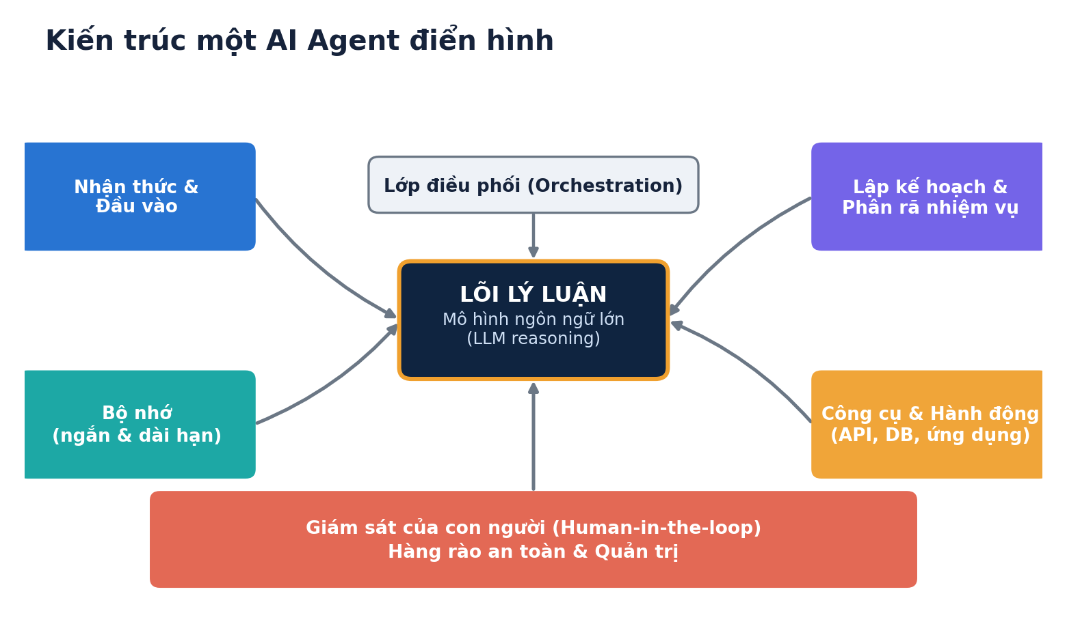
Hình 2. Kiến trúc thành phần của một AI Agent điển hình.
Các thành phần chính bao gồm:
- Lõi lý luận (LLM): diễn giải mục tiêu, suy luận và quyết định bước tiếp theo.
- Nhận thức & đầu vào: tiếp nhận yêu cầu, dữ liệu, tín hiệu từ môi trường (văn bản, hình ảnh, sự kiện hệ thống).
- Bộ nhớ: ngắn hạn (ngữ cảnh phiên làm việc) và dài hạn (kiến thức, lịch sử tương tác) giúp tác tử duy trì tính nhất quán.
- Lập kế hoạch & phân rã nhiệm vụ: chia mục tiêu lớn thành các bước khả thi, sắp xếp trình tự thực thi.
- Công cụ & hành động: gọi API, truy vấn cơ sở dữ liệu, thao tác ứng dụng — nơi tác tử thực sự “làm việc”.
- Lớp điều phối (orchestration): điều phối nhiều tác tử/công cụ; giám sát của con người (human-in-the-loop) và hàng rào an toàn bảo đảm tác tử hành động trong giới hạn cho phép.

1.4. Năm cấp độ tự chủ
Để hoạch định lộ trình ứng dụng, lãnh đạo nên hình dung AI Agent theo một thang tự chủ tăng dần. Việc xác định doanh nghiệp đang ở đâu trên thang này giúp đặt kỳ vọng đúng và phân bổ nguồn lực hợp lý.
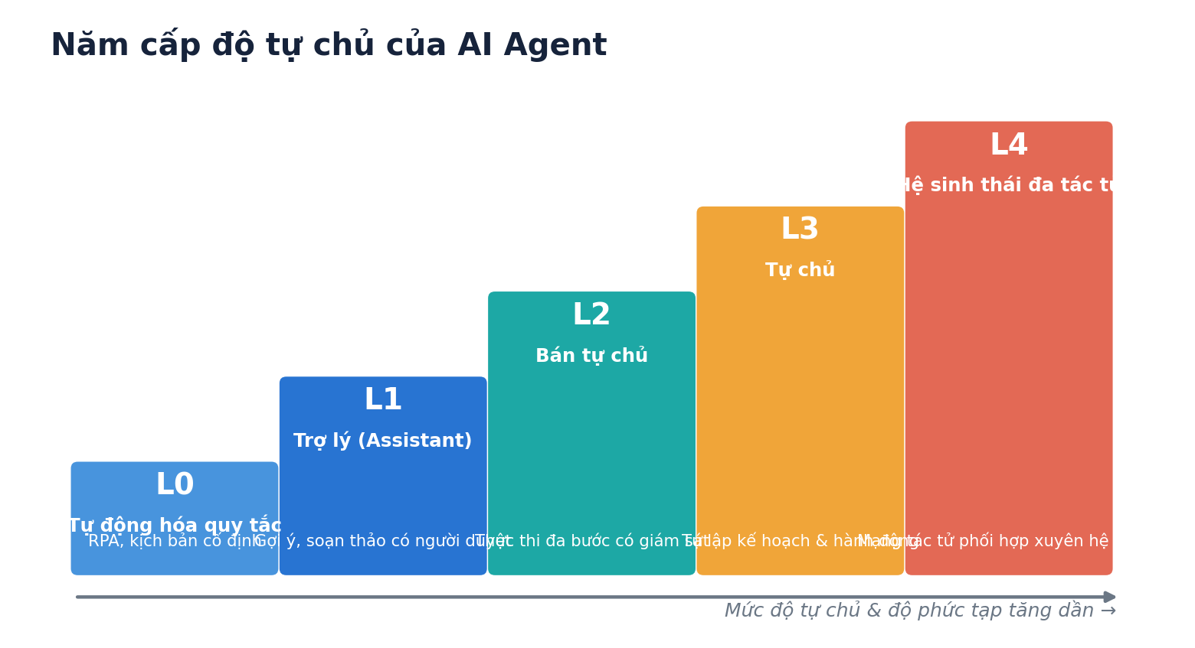
Hình 3. Năm cấp độ tự chủ của AI Agent, từ tự động hóa quy tắc đến hệ sinh thái đa tác tử.
Phần lớn doanh nghiệp năm 2026 đang vận hành ở cấp độ L1–L2 (trợ lý và bán tự chủ có giám sát). Giá trị đột phá — và cả rủi ro lớn nhất — nằm ở bước chuyển lên L3 (tự chủ) và L4 (hệ sinh thái đa tác tử), nơi nhiều tác tử chuyên biệt phối hợp xử lý các quy trình phức tạp xuyên phòng ban.

1.5. Hạ tầng và giao thức: nền móng cho “Internet của các tác tử”
Yếu tố thúc đẩy AI Agent bùng nổ trong 2025–2026 không chỉ là mô hình mạnh hơn, mà còn là sự chuẩn hóa hạ tầng kết nối. Hai giao thức mở đóng vai trò nền tảng:
- MCP (Model Context Protocol) — Anthropic giới thiệu tháng 11/2024, được ví như “cổng USB-C cho AI”: chuẩn hóa cách tác tử kết nối tới công cụ, dữ liệu và dịch vụ bên ngoài. MCP tăng trưởng từ ~100.000 lượt tải khi ra mắt lên khoảng 97 triệu lượt tải SDK mỗi tháng vào cuối 2025.
- A2A (Agent-to-Agent) — Google công bố tháng 4/2025 với hơn 50 đối tác (Salesforce, PayPal, Atlassian cùng các hãng tư vấn lớn), chuẩn hóa cách các tác tử giao tiếp và phối hợp với nhau — “giao thức HTTP cho các tác tử”.
Một cột mốc quan trọng: tháng 12/2025, cả MCP và A2A được đưa về Agentic AI Foundation thuộc Linux Foundation, với sáu đồng sáng lập gồm OpenAI, Anthropic, Google, Microsoft, AWS và Block. Việc các đối thủ cạnh tranh cùng chuẩn hóa hạ tầng cho thấy một hệ sinh thái mở đang hình thành — tiền đề để các tác tử của những nhà cung cấp khác nhau có thể hợp tác liền mạch.
Hàm ý cho lãnh đạo
Sự chuẩn hóa giao thức làm giảm rủi ro “khóa nhà cung cấp” (vendor lock-in) và chi phí tích hợp. Doanh nghiệp nên ưu tiên các nền tảng tương thích MCP/A2A để bảo đảm khả năng mở rộng và liên thông trong dài hạn.

1.6. Quy mô thị trường và động lực tăng trưởng
AI Agent là một trong những phân khúc công nghệ doanh nghiệp tăng trưởng nhanh nhất hiện nay. Các hãng nghiên cứu đưa ra ước tính khác nhau về con số tuyệt đối nhưng đồng thuận về quỹ đạo: tăng trưởng kép gần 46%/năm.
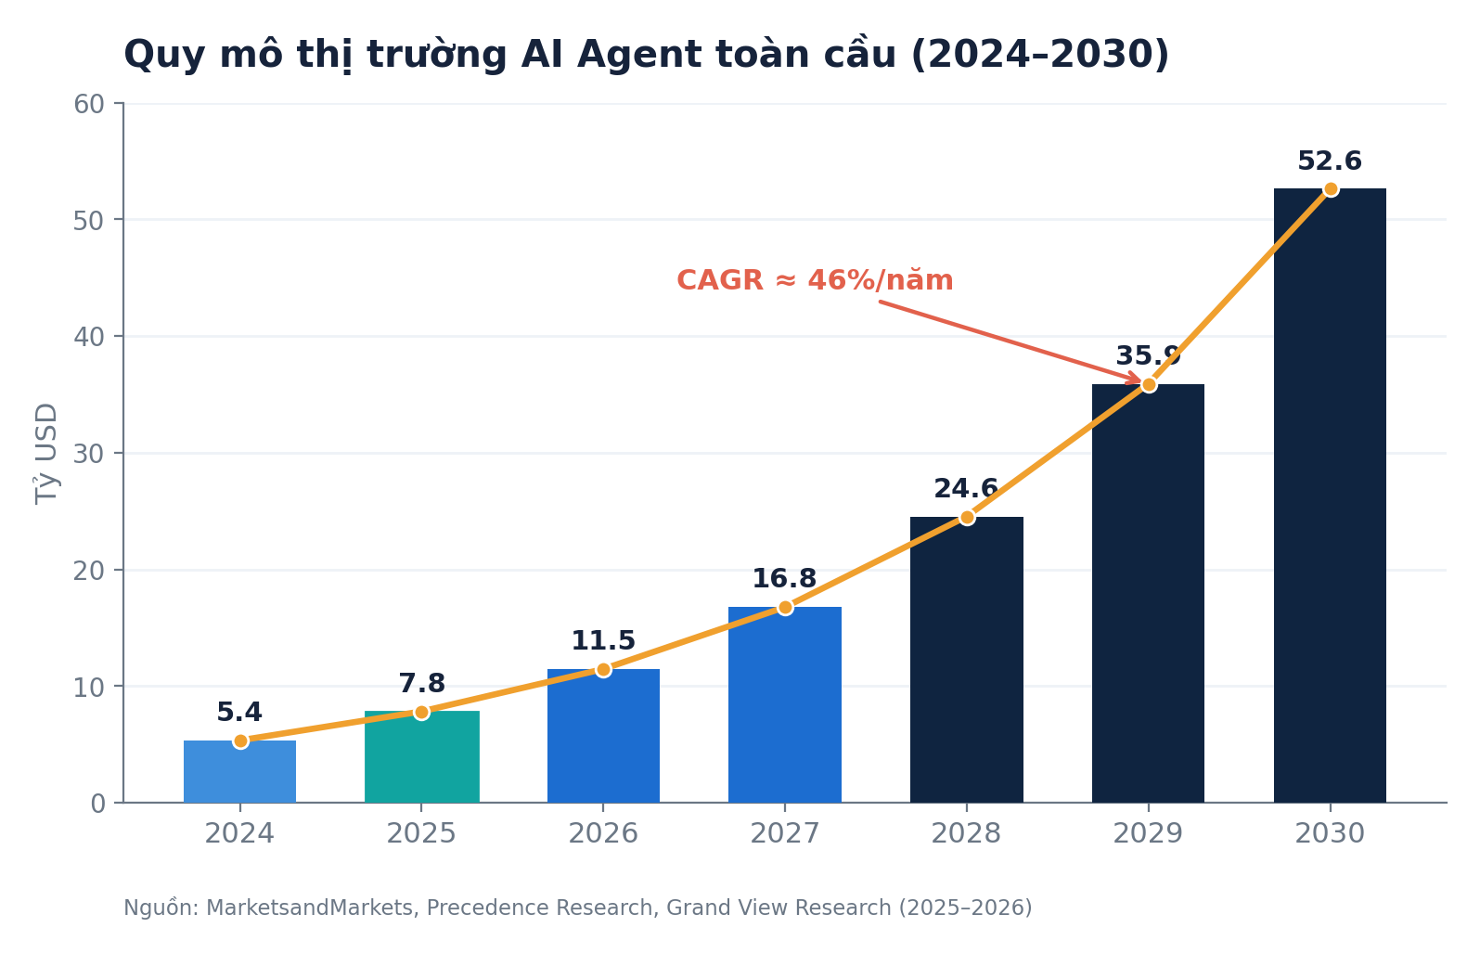
Hình 4. Dự báo quy mô thị trường AI Agent toàn cầu 2024–2030 (tỷ USD).
Từ mức khoảng 7,8 tỷ USD năm 2025, thị trường được dự báo đạt ~10,9 tỷ USD năm 2026 và vươn tới ~52,6 tỷ USD vào năm 2030. Một số dự báo dài hạn còn đưa con số lên gần 295 tỷ USD vào năm 2035. Động lực tăng trưởng đến từ ba phía: năng lực mô hình tăng nhanh trong khi chi phí suy luận giảm; hạ tầng giao thức mở; và áp lực cạnh tranh buộc doanh nghiệp tự động hóa để bảo vệ biên lợi nhuận.

1.7. Bức tranh áp dụng: rộng nhưng chưa sâu
Mức độ quan tâm tới AI Agent gần như phổ quát, song khoảng cách giữa “thử nghiệm” và “vận hành thật ở quy mô” vẫn rất lớn — và chính khoảng cách này là nơi tạo ra lợi thế cạnh tranh cho những doanh nghiệp đi trước.
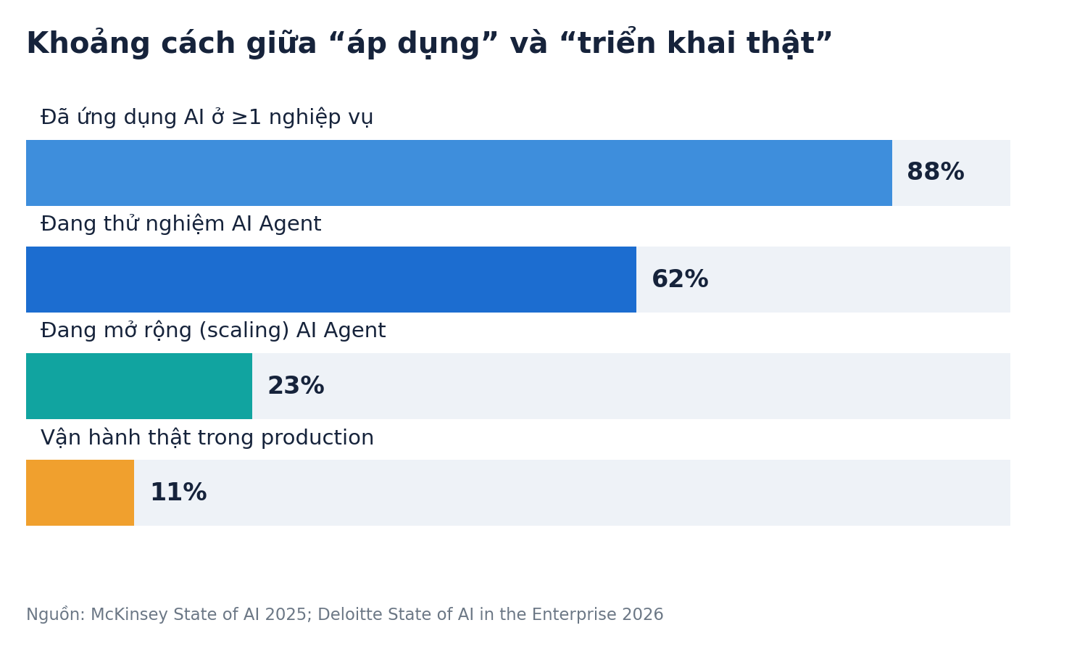
Hình 5. Khoảng cách giữa áp dụng AI và triển khai AI Agent ở quy mô production.
Theo khảo sát State of AI 2025 của McKinsey (1.993 lãnh đạo tại 105 quốc gia), 88% tổ chức đã dùng AI ở ít nhất một nghiệp vụ (so với 78% năm 2024) và 62% ít nhất đang thử nghiệm AI Agent. Tuy vậy chỉ khoảng 23% đang mở rộng (scaling) một hệ thống agentic và — theo Deloitte — chỉ khoảng 11% thực sự vận hành tác tử trong production. Đáng lưu ý, chỉ ~6% tổ chức đạt mức “AI high performer” với tác động trên 5% EBIT.
Bối cảnh Việt Nam và Đông Nam Á
Việt Nam xếp hạng 6 trong WIN World AI Index 2025 về mức độ sẵn sàng và áp dụng AI. Khoảng 73% doanh nghiệp Việt đã ứng dụng AI ở mức độ nào đó, song chỉ ~13,8% triển khai ở quy mô — phản ánh đúng khoảng cách “pilot-to-production” toàn cầu.
Luật Trí tuệ nhân tạo được Quốc hội thông qua tháng 12/2025, hiệu lực từ 01/3/2026, đưa Việt Nam vào nhóm tiên phong khu vực về khung pháp lý AI dựa trên rủi ro. Trên bình diện khu vực, hơn 90% doanh nghiệp Đông Nam Á được khảo sát dự định thử nghiệm agentic AI trước cuối 2026.

1.8. Công nghệ nền tảng và khung phát triển
Đằng sau mỗi AI Agent là một ngăn xếp công nghệ (technology stack) đang trưởng thành nhanh chóng. Ban Lãnh đạo không cần nắm chi tiết kỹ thuật, nhưng hiểu các lớp nền tảng giúp đánh giá đúng năng lực nhà cung cấp và mức độ sẵn sàng nội bộ.
- Mô hình suy luận (reasoning models): thế hệ mô hình được tối ưu cho tác vụ nhiều bước như Claude Opus 4.5 và GPT-5.x đã nâng đáng kể khả năng lập kế hoạch và lý luận dài hơi — nền tảng cho hành vi tự chủ.
- Khung phát triển (agent frameworks): các bộ công cụ như LangGraph, CrewAI, Microsoft AutoGen, OpenAI Agents SDK và Copilot Studio cung cấp sẵn cơ chế điều phối, gọi công cụ và quản lý nhiều tác tử — rút ngắn thời gian xây dựng.
- Truy xuất & bộ nhớ (RAG & memory): kỹ thuật tăng cường truy xuất (retrieval-augmented generation) và cơ sở dữ liệu vector cho phép tác tử dựa trên dữ liệu riêng của doanh nghiệp, giảm “ảo giác” và tăng độ chính xác.
- Gọi công cụ & hành động (function calling, computer use): khả năng gọi API, thực thi mã và thao tác trực tiếp trên giao diện ứng dụng biến suy luận thành hành động thực tế.
- Lớp điều phối & quan sát (orchestration & observability): giám sát, ghi vết, đánh giá và kiểm soát chi phí — ngày càng quan trọng khi số lượng tác tử tăng lên.
Xu hướng nổi bật là “giá trị dịch chuyển lên lớp điều phối và logic ứng dụng”: khi các mô hình nền tảng trở thành hàng hóa phổ biến, lợi thế cạnh tranh nằm ở cách doanh nghiệp ghép nối tác tử với quy trình, dữ liệu và hàng rào kiểm soát của riêng mình.

1.9. Vì sao là lúc này? Ba động lực hội tụ
Câu hỏi “vì sao AI Agent bùng nổ vào đúng giai đoạn này” có lời giải nằm ở sự hội tụ đồng thời của ba động lực:
- Năng lực mô hình vượt ngưỡng: các mô hình suy luận thế hệ mới đủ tin cậy để lập kế hoạch nhiều bước và sử dụng công cụ — điều mà các thế hệ trước chưa làm được ổn định.
- Chi phí giảm nhanh: chi phí trên mỗi đơn vị suy luận liên tục giảm, biến nhiều use case từ “không khả thi về kinh tế” thành có lãi.
- Hạ tầng chuẩn hóa: các giao thức mở (MCP, A2A) và khung phát triển trưởng thành giúp kết nối tác tử với hệ thống doanh nghiệp nhanh và an toàn hơn.
Khi ba yếu tố này cùng chín muồi, rào cản triển khai hạ thấp đột ngột — tạo nên “điểm bùng phát” mà các tổ chức nhanh nhạy đang tận dụng để thiết lập lợi thế đi trước.

Phần 2 — Ứng dụng thực chiến trong công việc và vận hành
AI Agent không còn là công nghệ trình diễn. Trên khắp các chức năng doanh nghiệp, tác tử đang đảm nhận những phần việc cụ thể, đo lường được bằng thời gian tiết kiệm, chi phí cắt giảm và doanh thu tạo thêm.

2.1. Bản đồ ứng dụng theo chức năng
Có thể nhóm các ứng dụng thực chiến phổ biến nhất của AI Agent theo các khối chức năng sau:
- Dịch vụ & chăm sóc khách hàng: tự động phân loại, trả lời, giải quyết khiếu nại và hoàn tất giao dịch — lĩnh vực có tỷ lệ áp dụng cao nhất.
- Công việc tri thức (knowledge work): soạn thảo, tổng hợp tài liệu, nghiên cứu, phân tích dữ liệu, chuẩn bị báo cáo.
- Phát triển phần mềm: tác tử lập trình tự viết, kiểm thử và sửa lỗi mã nguồn, rút ngắn chu kỳ phát triển.
- Bán hàng & marketing: khai thác khách hàng tiềm năng, cá nhân hóa nội dung, vận hành chiến dịch đa kênh.
- Vận hành & hỗ trợ nội bộ: xử lý quy trình tài chính, mua sắm, nhân sự (HR), CNTT (IT helpdesk).
- Phân tích & ra quyết định: giám sát chỉ số, phát hiện bất thường, đề xuất hành động theo thời gian thực.
Bảng dưới đây tổng hợp các ứng dụng tiêu biểu theo chức năng cùng ví dụ kết quả đã được ghi nhận:
Chức năng | Ứng dụng tiêu biểu của AI Agent | Ví dụ kết quả ghi nhận
Dịch vụ khách hàng | Tự giải quyết yêu cầu đầu–cuối, đa ngôn ngữ | Thời gian xử lý 11 phút → dưới 2 phút (Klarna)
Công việc tri thức | Soạn thảo, tổng hợp, nghiên cứu, phân tích | Tiết kiệm ~26 phút/người/ngày (CP Anh)
Phát triển phần mềm | Tự viết, kiểm thử và sửa lỗi mã nguồn | Rút ngắn chu kỳ phát triển, tăng sản lượng
Bán hàng & marketing | Khai thác khách hàng tiềm năng, cá nhân hóa | Tăng tỷ lệ chuyển đổi & quy mô tiếp cận
Tài chính – kế toán | Đối soát, xử lý hóa đơn, lập báo cáo | Giảm chi phí xử lý mỗi giao dịch
Nhân sự & CNTT nội bộ | Hỗ trợ tuyển dụng, onboarding, IT helpdesk | Giảm tải đáng kể cho đội ngũ hỗ trợ

2.2. Các nền tảng doanh nghiệp dẫn dắt thị trường
Hai ví dụ tiêu biểu cho thấy AI Agent đã được thương mại hóa và mở rộng ở quy mô lớn:

Salesforce Agentforce
Agentforce trở thành một trong những sản phẩm tăng trưởng nhanh nhất lịch sử Salesforce, đạt doanh thu định kỳ hằng năm (ARR) ~800 triệu USD vào cuối năm tài chính 2026 (tăng 169% so với cùng kỳ). Trên toàn tập khách hàng, Salesforce ghi nhận hơn 100 triệu USD tiết kiệm chi phí và năng suất tăng 34% nhờ AI tạo sinh và agentic. Một số kết quả khách hàng: Nexo tự giải quyết 62% ca hỗ trợ; Engie hỗ trợ thành công 83% người dùng; 1-800Accountant tự xử lý 70% phiên trò chuyện trong mùa thuế. Bản thân Salesforce xử lý khoảng 32.000 hội thoại/tuần với tỷ lệ giải quyết 83% và giảm một nửa số ca phải chuyển cho người.

Microsoft 365 Copilot và Copilot Studio
Tính đến tháng 4/2026, Microsoft 365 Copilot vượt 20 triệu ghế trả phí, với hơn 60% doanh nghiệp Fortune 500 triển khai ít nhất 10.000 ghế. Tại Accenture, triển khai cho 200.000 nhân viên cho thấy 97% hoàn thành các tác vụ thường nhật nhanh hơn đáng kể và 53% báo cáo cải thiện năng suất rõ rệt. Trong một thử nghiệm của chính phủ Anh với gần 14.500 công chức, Copilot giúp tiết kiệm trung bình 26 phút/người/ngày — tương đương khoảng hai tuần làm việc mỗi năm.

2.3. Giá trị kinh tế và lợi tức đầu tư (ROI)
Câu hỏi quan trọng nhất với lãnh đạo là: liệu khoản đầu tư có sinh lời? Bằng chứng tích lũy đến 2026 cho thấy câu trả lời là tích cực — với điều kiện triển khai bài bản.
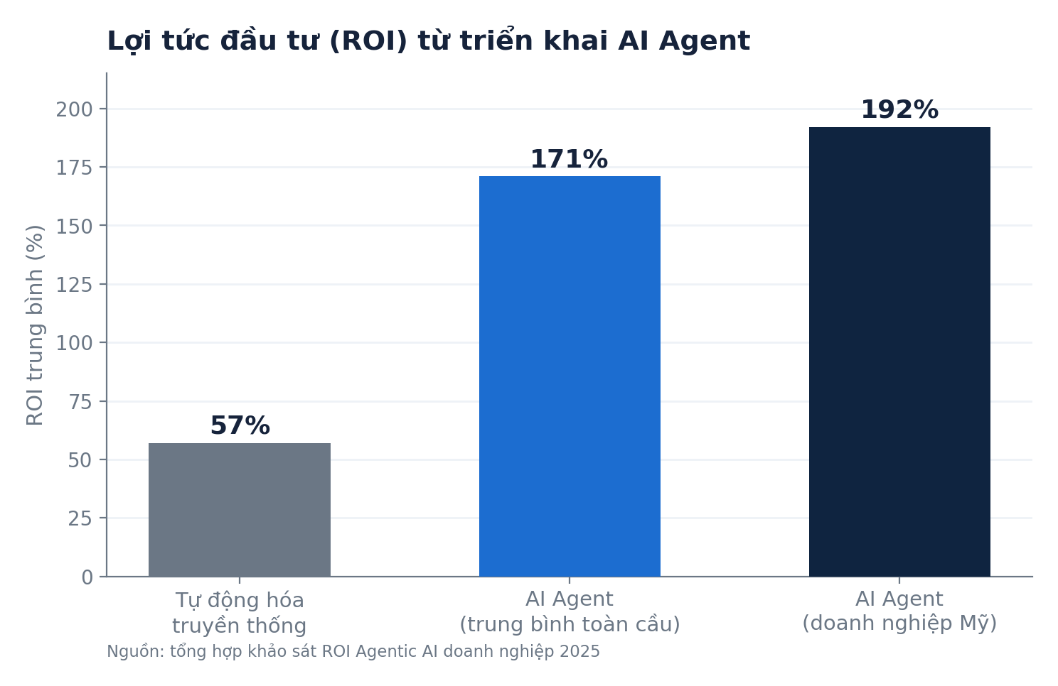
Hình 6. So sánh ROI trung bình giữa tự động hóa truyền thống và AI Agent.
Khảo sát doanh nghiệp ghi nhận ROI trung bình ~171% từ các triển khai agentic AI, riêng doanh nghiệp Mỹ đạt ~192% — cao gấp khoảng ba lần so với tự động hóa truyền thống. Ở tầm vĩ mô, tiềm năng giá trị còn lớn hơn nhiều:
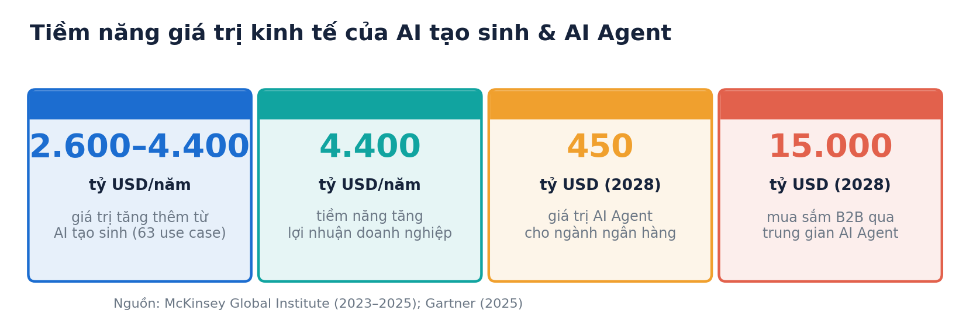
Hình 7. Tiềm năng giá trị kinh tế của AI tạo sinh và AI Agent (theo McKinsey, Gartner).
McKinsey ước tính AI tạo sinh có thể bổ sung 2.600–4.400 tỷ USD giá trị mỗi năm trên 63 nhóm ứng dụng (lên tới ~7.900 tỷ USD khi tích hợp rộng vào phần mềm hiện hữu), và có thể nâng lợi nhuận doanh nghiệp toàn cầu thêm tới 4.400 tỷ USD/năm. Tổng thể, AI được dự báo đóng góp khoảng 13.000 tỷ USD vào GDP toàn cầu tới năm 2030.
Hàm ý cho lãnh đạo
ROI không tự đến từ việc “mua công nghệ”. Các doanh nghiệp đạt lợi tức cao đều bắt đầu từ một bài toán nghiệp vụ có giá trị rõ ràng và đo lường được, gắn KPI cụ thể (thời gian xử lý, tỷ lệ tự động giải quyết, chi phí/giao dịch) ngay từ giai đoạn thử nghiệm.

2.4. Xây dựng hay mua, và kinh tế học của tác tử
Một quyết định chiến lược với mọi doanh nghiệp là “xây dựng hay mua” (build vs buy). Mua các nền tảng/tác tử đóng gói sẵn (như Agentforce, Copilot) cho thời gian triển khai nhanh và chi phí ban đầu thấp; tự xây mang lại khả năng tùy biến sâu và quyền kiểm soát dữ liệu, nhưng đòi hỏi năng lực kỹ thuật và chi phí vận hành lớn hơn. Thực tế phổ biến là mô hình lai: mua nền tảng nền và tự xây các tác tử chuyên biệt cho quy trình lõi.
Về kinh tế học vận hành, chi phí của tác tử chủ yếu đến từ lượng token tiêu thụ khi suy luận. Vì một tác tử tự chủ có thể thực hiện nhiều bước suy luận và gọi công cụ cho mỗi nhiệm vụ, chi phí có thể tăng nhanh và khó dự đoán — một trong những lý do khiến Gartner cảnh báo về “chi phí leo thang”. Tin tốt là chi phí trên mỗi đơn vị suy luận đang giảm mạnh theo thời gian. Hàm ý với lãnh đạo: cần theo dõi chi phí theo từng tác tử và từng nhiệm vụ (unit economics) ngay từ đầu, đặt hạn mức và tối ưu liên tục, thay vì chỉ nhìn vào tổng hóa đơn.
Tổng chi phí sở hữu (TCO) — đừng bỏ sót
Chi phí thực của AI Agent không chỉ là phí giấy phép hay token. Cần tính cả: chuẩn hóa dữ liệu (thường chiếm 60–70% công sức dự án), tích hợp hệ thống, quản trị – an ninh, giám sát vận hành (AgentOps) và đào tạo con người. Bỏ sót các hạng mục này là nguyên nhân hàng đầu khiến ROI thực tế thấp hơn kỳ vọng.

2.5. Đo lường thành công: các chỉ số then chốt
Để chứng minh và duy trì giá trị, mỗi triển khai AI Agent cần gắn với một bộ chỉ số rõ ràng ngay từ đầu. Bốn nhóm KPI dưới đây thường được các doanh nghiệp dẫn đầu theo dõi:
Nhóm chỉ số | Ví dụ KPI | Ý nghĩa với lãnh đạo
Hiệu quả vận hành | Thời gian xử lý, tỷ lệ tự giải quyết | Năng suất & tốc độ phục vụ
Tài chính | Chi phí/giao dịch, ROI, tiết kiệm chi phí | Giá trị kinh tế trực tiếp
Chất lượng & tin cậy | CSAT, tỷ lệ lỗi, tỷ lệ phải can thiệp | Trải nghiệm & độ an toàn
Mức độ tự chủ | Tỷ lệ hoàn tất không cần con người | Tiến độ trưởng thành của tác tử

Nguyên tắc: chọn một “chỉ số ngôi sao Bắc Đẩu” (north-star) cho mỗi tác tử, đối chiếu với đường cơ sở trước khi triển khai, và theo dõi cả chỉ số phản chứng (ví dụ tỷ lệ khiếu nại) để bảo đảm tự động hóa không đánh đổi chất lượng.

Phần 3 — Ứng dụng theo ngành trọng điểm
Giá trị của AI Agent thể hiện rõ nhất khi gắn với đặc thù từng ngành. Dưới đây là bức tranh thực chiến ở ba lĩnh vực có mức độ áp dụng và tác động nổi bật.

3.1. Tài chính – Ngân hàng
Ngành tài chính – ngân hàng là một trong những lĩnh vực tiên phong nhờ khối lượng giao dịch lớn, quy trình giàu dữ liệu và áp lực tuân thủ cao. Theo Capgemini, các quy trình được ưu tiên triển khai AI Agent gồm chăm sóc khách hàng, phát hiện gian lận, xử lý khoản vay và định danh khách hàng.
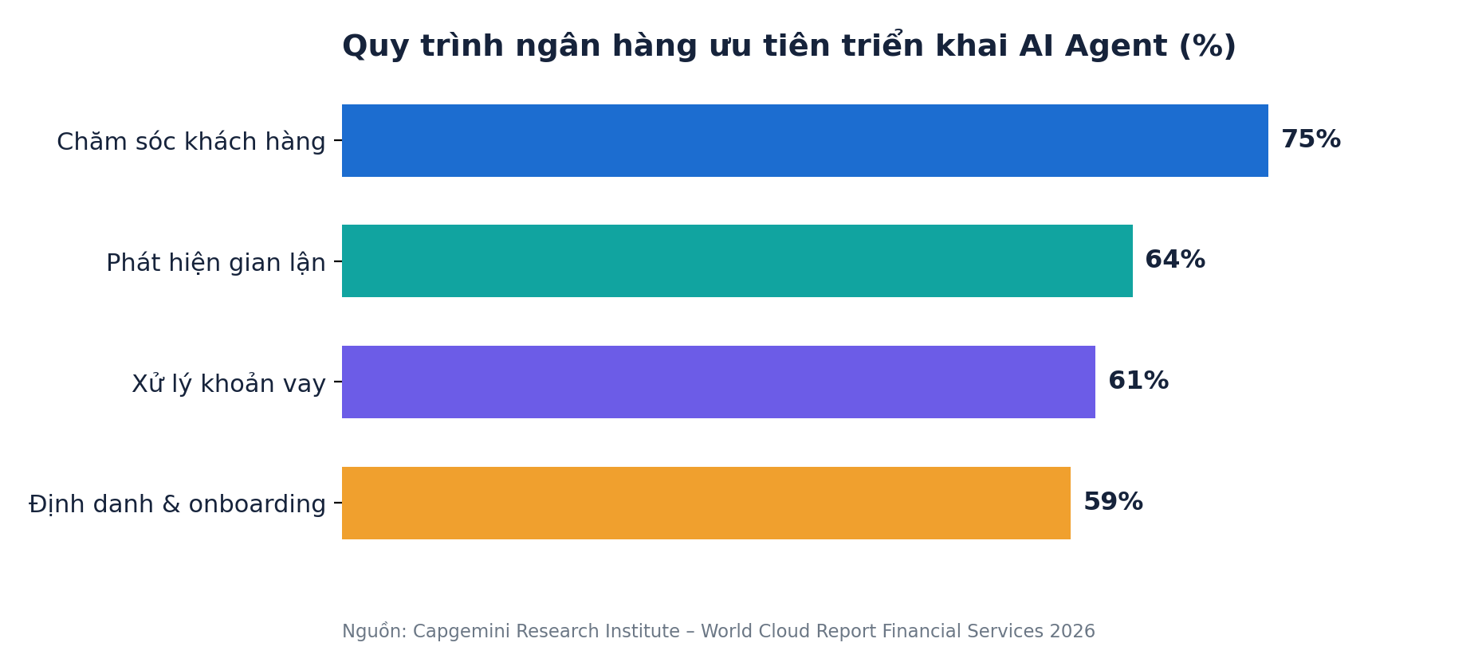
Hình 8. Tỷ lệ ngân hàng ưu tiên triển khai AI Agent theo quy trình (Capgemini, 2026).
Phát hiện gian lận — trường hợp HSBC. Hợp tác với Google, HSBC xây dựng hệ thống đánh giá rủi ro động phân tích hơn 1,35 tỷ giao dịch mỗi tháng trên 40 triệu tài khoản, giúp phát hiện nhiều hơn 2–4 lần số vụ phạm tội tài chính so với phương pháp cũ, đồng thời giảm 60% số cảnh báo giả — vừa tăng hiệu quả chống gian lận, vừa giảm phiền nhiễu cho khách hàng.
Tác động kinh tế. Theo các ước tính ngành, AI Agent có thể tạo ra tới 450 tỷ USD giá trị cho lĩnh vực ngân hàng đến năm 2028, trong khi McKinsey ước tính mức cắt giảm chi phí 15–20% ở nhiều chức năng nhờ tự động hóa tác tử trong dịch vụ khách hàng, vận hành tín dụng và tuân thủ.
Các ứng dụng điển hình khác gồm: trợ lý tài chính cá nhân hóa, tự động hóa thẩm định và phê duyệt khoản vay, giám sát tuân thủ và phòng chống rửa tiền (AML), cùng xử lý yêu cầu bồi thường trong bảo hiểm. Đáng chú ý, nhiều ngân hàng và công ty bảo hiểm đã lên kế hoạch tạo các vai trò mới chuyên giám sát hoạt động của AI Agent.

Các use case tiêu biểu trong ngân hàng
Use case | Mô tả ngắn | Giá trị mang lại
Phát hiện gian lận | Giám sát giao dịch & chấm điểm rủi ro thời gian thực | Giảm 60% cảnh báo giả (HSBC)
Trợ lý chăm sóc khách hàng | Tự giải quyết yêu cầu, tư vấn sản phẩm 24/7 | Tỷ lệ tự giải quyết 60–80%
Thẩm định khoản vay | Thu thập hồ sơ, đánh giá tín dụng sơ bộ | Rút ngắn thời gian phê duyệt
Tuân thủ & AML | Sàng lọc, lập báo cáo giao dịch đáng ngờ | Giảm tải vận hành tuân thủ

Hàm ý cho lãnh đạo ngành tài chính
Ưu tiên các use case “rủi ro thấp – giá trị cao” như phát hiện gian lận và chăm sóc khách hàng để tạo niềm tin và ROI nhanh. Song song, đầu tư sớm vào quản trị mô hình, khả năng giải trình và dấu vết kiểm toán — vì đây là điều kiện bắt buộc khi cơ quan quản lý giám sát các quyết định do tác tử đưa ra.

3.2. Bán lẻ – Thương mại điện tử
Trong bán lẻ và TMĐT, AI Agent tác động mạnh nhất ở hai mặt trận: trải nghiệm/chăm sóc khách hàng và tối ưu vận hành thương mại. Quy mô thị trường tự động hóa bán lẻ bằng agentic AI ước đạt ~40,5 tỷ USD năm 2025, và 76% nhà bán lẻ cho biết đang tăng đầu tư vào AI Agent.
Trường hợp Klarna. Tác tử AI của Klarna đảm nhận khối lượng công việc tương đương 853 nhân viên toàn thời gian, giúp tiết kiệm khoảng 60 triệu USD (tính đến Q3/2025). Tác tử xử lý các truy vấn thường gặp trên 23 thị trường bằng hơn 35 ngôn ngữ; thời gian xử lý giảm từ 11 phút xuống dưới 2 phút, và tỷ lệ khách phải liên hệ lại giảm 25%.
Trường hợp triển khai trên Agentforce (bán lẻ thời trang). Một nhà bán lẻ thời trang triển khai tác tử tự chủ đã giảm thời gian xử lý trung bình từ 30 phút xuống dưới 2 phút cho 80% yêu cầu, cắt giảm 35% chi phí hỗ trợ, tăng 25% điểm hài lòng (CSAT) và xử lý được mức tăng đột biến 50% lượng yêu cầu mùa cao điểm mà không cần tuyển thêm nhân sự.
Ngoài chăm sóc khách hàng, AI Agent còn được ứng dụng để: cá nhân hóa gợi ý sản phẩm và nội dung marketing đa kênh; tối ưu giá và khuyến mãi theo thời gian thực; quản lý nội dung danh mục; và hỗ trợ “mua sắm có hướng dẫn”. Các thương hiệu như Sephora và Zalando đã triển khai trợ lý agentic hoạt động 24/7. Trên bình diện toàn ngành, một số ước tính cho thấy doanh nghiệp đã dùng AI để xử lý tới 95% lượt tương tác dịch vụ khách hàng.

Các use case tiêu biểu trong bán lẻ – TMĐT
Use case | Mô tả ngắn | Giá trị mang lại
Trợ lý mua sắm | Tư vấn và gợi ý sản phẩm cá nhân hóa | Tăng chuyển đổi & giá trị giỏ hàng
CSKH tự chủ | Xử lý đổi/trả, theo dõi đơn hàng 24/7 | Klarna: 11 phút → dưới 2 phút
Tối ưu giá & khuyến mãi | Điều chỉnh theo nhu cầu thời gian thực | Cải thiện biên lợi nhuận & doanh thu
Quản lý danh mục | Tạo và chuẩn hóa nội dung sản phẩm | Rút ngắn thời gian lên kệ

Hàm ý cho lãnh đạo ngành bán lẻ
Khả năng “co giãn” theo mùa vụ là lợi thế chiến lược: AI Agent hấp thụ các đỉnh nhu cầu (lễ, sale lớn) mà không phát sinh chi phí nhân sự thời vụ. Hãy đo lường giá trị không chỉ ở chi phí tiết kiệm, mà cả ở doanh thu giữ lại nhờ phản hồi tức thì và trải nghiệm cá nhân hóa.

3.3. Sản xuất – Logistics và chuỗi cung ứng
Trong sản xuất và logistics, AI Agent đánh dấu bước chuyển từ “tự động hóa” sang “tự chủ vận hành” — nơi tác tử không chỉ phát hiện vấn đề mà còn tự khép kín vòng lặp từ phát hiện đến hành động. Các doanh nghiệp đưa AI vào sản xuất ghi nhận hiệu suất sản xuất và hiệu suất chuỗi cung ứng tăng trung bình khoảng 34%.
Một số trường hợp tiêu biểu:
- Amazon: dùng AI Agent dự báo xu hướng mua sắm và tự động điều chỉnh tồn kho, giúp giảm 32% tình trạng hết hàng (stockout).
- Toyota: ứng dụng tác tử để giám sát thiết bị, phát hiện bất thường và điều chỉnh quy trình theo thời gian thực, định vị AI Agent như “cộng sự” của kỹ sư hoạch định thay vì thay thế con người.
- Microsoft – tác tử CargoPilot: liên tục phân tích phương thức vận chuyển, tuyến đường, cấu trúc chi phí, tác động carbon và thời gian chu kỳ; mục tiêu vận hành hơn 100 tác tử vào cuối 2026.
Các ứng dụng khác gồm: lập kế hoạch nhu cầu và tối ưu tồn kho; bảo trì dự đoán; điều phối vận tải và tối ưu tuyến; kiểm soát chất lượng bằng thị giác máy tính; và quản lý rủi ro nhà cung cấp. Tuy nhiên, bài học quan trọng nhất từ ngành này là nền tảng dữ liệu phải đi trước: việc chuẩn hóa và kết nối dữ liệu thường chiếm 60–70% thời gian dự án và là ranh giới giữa thành công và thất bại.

Các use case tiêu biểu trong sản xuất – logistics
Use case | Mô tả ngắn | Giá trị mang lại
Dự báo & tối ưu tồn kho | Dự đoán nhu cầu, tự điều chỉnh tồn kho | Amazon: giảm 32% hết hàng
Bảo trì dự đoán | Giám sát thiết bị, cảnh báo sớm hỏng hóc | Giảm dừng máy ngoài kế hoạch
Tối ưu vận tải | Chọn tuyến, phương thức, chi phí, carbon | Microsoft CargoPilot: 100+ tác tử
Kiểm soát chất lượng | Phát hiện lỗi bằng thị giác máy tính | Giảm tỷ lệ lỗi sản phẩm

Hàm ý cho lãnh đạo ngành sản xuất – logistics
Đừng bắt đầu bằng tác tử; hãy bắt đầu bằng dữ liệu. Một “xương sống dữ liệu” thời gian thực, đáng tin cậy là điều kiện tiên quyết. Khi nền tảng đã sẵn sàng, ưu tiên các vòng lặp “phát hiện – quyết định – hành động” khép kín ở những điểm nghẽn tốn kém nhất của chuỗi cung ứng.

3.4. Các lĩnh vực khác đang tăng tốc
Ngoài ba ngành trọng điểm, AI Agent đang lan rộng sang nhiều lĩnh vực với các use case đặc thù:
- Y tế & dược phẩm: hỗ trợ phân loại bệnh nhân, tóm tắt hồ sơ, điều phối lịch hẹn và hỗ trợ nghiên cứu — luôn trong khuôn khổ giám sát chuyên môn chặt chẽ.
- Dịch vụ chuyên nghiệp (luật, kế toán, tư vấn): rà soát hợp đồng, nghiên cứu tài liệu, soạn thảo và phân tích — nơi các hãng tư vấn lớn đang dẫn đầu áp dụng.
- Khu vực công: xử lý thủ tục hành chính, hỗ trợ công dân và tổng hợp chính sách; nhiều chính phủ đã thử nghiệm ở quy mô lớn.
- Viễn thông & tiện ích: chăm sóc khách hàng, tối ưu vận hành mạng lưới và quản lý sự cố.
Mẫu số chung: các use case tạo giá trị sớm nhất thường nằm ở nơi có khối lượng lớn, quy trình lặp lại, giàu dữ liệu số và có ranh giới rõ ràng để kiểm soát rủi ro.

Phần 4 — Rủi ro, quản trị và bài học triển khai
Cùng với cơ hội là rủi ro. Hiểu vì sao nhiều dự án thất bại — và xây dựng năng lực quản trị tương xứng — là điều phân biệt giữa doanh nghiệp tạo giá trị bền vững và doanh nghiệp lãng phí đầu tư.

4.1. Vì sao nhiều dự án AI Agent thất bại
Nghịch lý lớn nhất của năm 2025–2026 là khoảng cách giữa hào hứng và kết quả. Theo báo cáo của Composio, 97% lãnh đạo cho biết đã triển khai AI Agent, nhưng chỉ khoảng 10–12% thực sự đưa lên production ở quy mô. Dù 67% tổ chức ghi nhận lợi ích đo lường được từ giai đoạn pilot, chỉ 10% mở rộng thành công. Ở tầm chi tiêu, trong năm 2025 các doanh nghiệp toàn cầu chi khoảng 684 tỷ USD cho AI, nhưng hơn 547 tỷ USD trong số đó được cho là chưa tạo ra giá trị như kỳ vọng.
Các nguyên nhân thất bại lặp đi lặp lại không nằm ở mô hình, mà ở nền tảng triển khai:
- Dữ liệu chưa sẵn sàng: dữ liệu production không đạt chất lượng, tính nhất quán và độ phủ như tập dữ liệu “sạch” dùng khi thử nghiệm.
- Hạ tầng tích hợp thiếu hụt: doanh nghiệp đánh giá thấp khối lượng kỹ thuật cần để tác tử hoạt động xuyên suốt hệ thống thực tế.
- Khoảng cách quản trị & an ninh: tác tử lên production mà chưa được phê duyệt đầy đủ về bảo mật/CNTT.
- Giá trị nghiệp vụ mơ hồ: thiếu KPI rõ ràng khiến không thể chứng minh ROI để duy trì đầu tư.
- Hệ thống lõi (legacy) lỗi thời: thiếu API hiện đại, kiến trúc mô-đun và quản lý định danh an toàn để tác tử thực thi.
Chính vì vậy, Gartner dự báo hơn 40% dự án agentic AI có nguy cơ bị hủy trước cuối năm 2027 do chi phí leo thang, giá trị kinh doanh không rõ ràng hoặc kiểm soát rủi ro chưa đầy đủ.

4.2. Rủi ro an ninh và khoảng trống quản trị
Khả năng hành động khiến AI Agent vừa mạnh mẽ vừa nguy hiểm. Vì tác tử diễn giải mục tiêu thay vì tuân theo kịch bản cứng, hành vi của chúng có thể khác nhau giữa các lần chạy — điều tạo nên sức mạnh nhưng cũng là rủi ro khi thiếu quản trị.
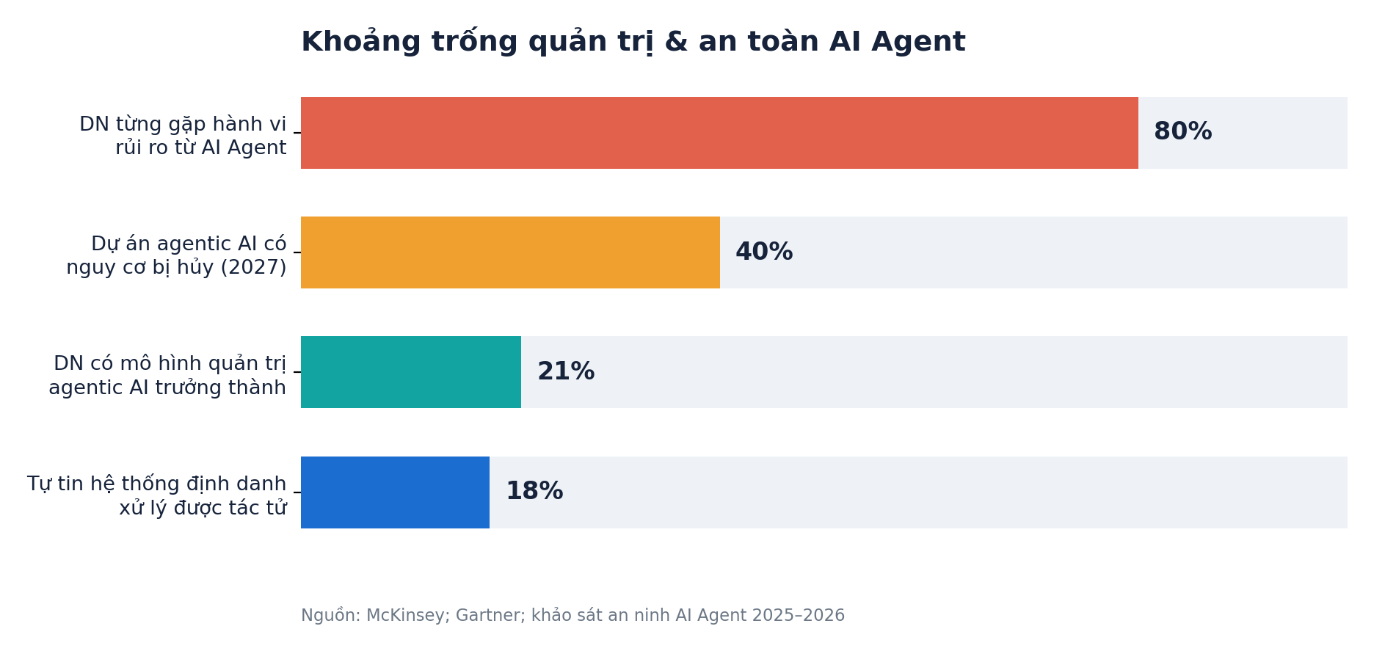
Hình 9. Khoảng trống quản trị và an toàn AI Agent qua các chỉ số khảo sát 2025–2026.
Các khảo sát an ninh cho thấy bức tranh đáng lưu ý: 80% tổ chức từng gặp hành vi rủi ro từ AI Agent; chỉ 18% lãnh đạo an ninh tự tin hệ thống quản lý định danh hiện tại có thể xử lý được “danh tính” của tác tử; và chỉ khoảng 21% tổ chức có mô hình quản trị agentic AI trưởng thành. Đáng lo hơn, một tỷ lệ đáng kể tổ chức vẫn dùng thông tin xác thực mã hóa cứng, thậm chí 7,1% không dùng xác thực nào cho các kết nối công cụ của tác tử.
Các nhóm rủi ro chính cần được Ban Lãnh đạo nhận diện gồm:
- Định danh & phân quyền: “tác tử bóng” (shadow agents), trôi dạt đặc quyền, chuỗi ủy quyền bị phá vỡ.
- Mở rộng bề mặt tấn công: mỗi công cụ/API mà tác tử kết nối là một điểm phơi nhiễm mới.
- Hành vi ngoài dự kiến: tác tử hành động sai mục tiêu hoặc bị thao túng qua đầu vào độc hại (prompt injection).
- Tuân thủ & trách nhiệm giải trình: khó chứng minh quyền kiểm soát đối với các quyết định tự động trước cơ quan quản lý.

4.3. Khung triển khai thành công
Khoảng cách giữa pilot và production là vấn đề mang tính cấu trúc, không phải kỹ thuật thuần túy. Các doanh nghiệp thành công thường tuân thủ một khung bốn trụ cột:
Trụ cột | Nội dung cốt lõi | Câu hỏi kiểm chứng cho lãnh đạo
Bài toán & giá trị | Chọn use case có giá trị rõ ràng, KPI đo lường được | Thành công trông như thế nào sau 90 ngày?
Nền tảng dữ liệu | Dữ liệu sạch, kết nối, thời gian thực | Tác tử có truy cập được dữ liệu đúng và đáng tin?
Quản trị & an toàn | Định danh, phân quyền, human-in-the-loop, kiểm toán | Ai chịu trách nhiệm khi tác tử hành động sai?
Con người & quy trình | Đào tạo, tái thiết kế quy trình, quản trị thay đổi | Nhân viên có được trang bị để cộng tác với tác tử?

Nguyên tắc vàng
Bắt đầu hẹp, quản trị chặt, mở rộng nhanh. Triển khai một use case có giá trị cao với hàng rào an toàn rõ ràng, chứng minh ROI, rồi nhân rộng theo mẫu hình đã kiểm chứng — thay vì triển khai dàn trải nhiều thử nghiệm rời rạc không bao giờ lên production.

4.4. Đạo đức, tuân thủ và AI có trách nhiệm
Khi tác tử tự ra quyết định ảnh hưởng tới khách hàng và nhân viên, các vấn đề đạo đức và pháp lý trở nên trọng yếu. Ban Lãnh đạo cần chủ động trên bốn phương diện:
- Thiên lệch & công bằng: bảo đảm tác tử không khuếch đại định kiến trong các quyết định như tín dụng, tuyển dụng hay định giá.
- Minh bạch & giải trình: ghi lại lý do và dấu vết hành động của tác tử để có thể giải thích và kiểm toán khi cần.
- Quyền riêng tư & dữ liệu: kiểm soát chặt dữ liệu mà tác tử được phép truy cập và xử lý, tuân thủ quy định bảo vệ dữ liệu.
- Trách nhiệm & tuân thủ pháp lý: xác định rõ ai chịu trách nhiệm cho hành động của tác tử; chuẩn bị tuân thủ các khung pháp lý đang hình thành như EU AI Act và Luật Trí tuệ nhân tạo của Việt Nam (hiệu lực 01/3/2026).
AI có trách nhiệm không phải rào cản tốc độ, mà là điều kiện để mở rộng bền vững. Các doanh nghiệp xem quản trị là “tính năng nền tảng” thường triển khai nhanh hơn và an toàn hơn về dài hạn.

Phần 5 — Dự báo tiến hóa AI Agent 2026–2029
Ba năm tới, AI Agent sẽ tiến hóa từ những trợ lý đơn lẻ thành các mạng lưới tác tử phối hợp, định hình lại cách con người làm việc, cách phần mềm được sử dụng và cách doanh nghiệp giao dịch với nhau.

5.1. Lộ trình ba năm theo dự báo của Gartner
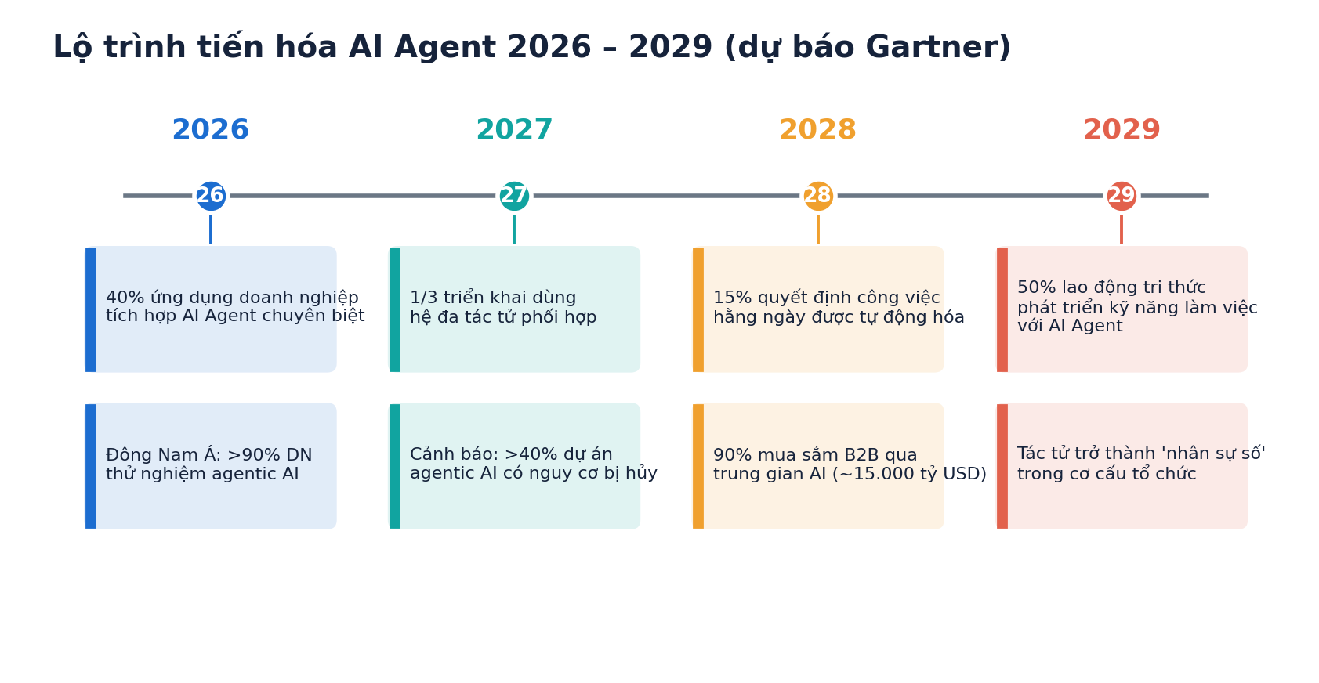
Hình 10. Lộ trình tiến hóa AI Agent 2026–2029 theo các dự báo của Gartner.
Tổng hợp các dự báo của Gartner phác họa một lộ trình tăng tốc rõ rệt:
- 2026: 40% ứng dụng doanh nghiệp tích hợp AI Agent chuyên biệt (từ mức dưới 5% năm 2025). Tại Đông Nam Á, hơn 90% doanh nghiệp dự định thử nghiệm agentic AI.
- 2027: Một phần ba số triển khai agentic AI sẽ kết hợp nhiều tác tử có kỹ năng khác nhau để xử lý nhiệm vụ phức tạp. Đây cũng là năm “thanh lọc”: hơn 40% dự án có nguy cơ bị hủy.
- 2028: 15% quyết định công việc hằng ngày được đưa ra một cách tự chủ (từ 0% năm 2024); một phần ba trải nghiệm người dùng chuyển từ ứng dụng truyền thống sang “giao diện tác tử” (agentic front-end); và 90% giao dịch mua sắm B2B qua trung gian AI Agent — đẩy hơn 15.000 tỷ USD chi tiêu B2B qua các sàn tác tử.
- 2029: Ít nhất 50% lao động tri thức phát triển kỹ năng mới để làm việc, quản trị hoặc tạo ra AI Agent — tác tử trở thành một phần của cơ cấu “nhân sự số”.

5.2. Sáu xu hướng định hình giai đoạn 2026–2029
1. Hệ sinh thái đa tác tử (multi-agent). Mô hình “một tác tử – một tác vụ” nhường chỗ cho các mạng lưới tác tử chuyên biệt phối hợp xuyên ứng dụng và phòng ban, được điều phối bởi một lớp orchestration thông minh.
2. Tác tử theo chiều dọc (vertical agents). Làn sóng tác tử chuyên sâu theo ngành và theo quy trình (tài chính, y tế, pháp lý, chuỗi cung ứng) — được tinh chỉnh với dữ liệu và quy tắc đặc thù — sẽ vượt trội so với tác tử đa năng.
3. Giao diện tác tử (agentic interfaces). Người dùng ngày càng tương tác với mục tiêu thay vì thao tác trên từng ứng dụng; điều này làm dịch chuyển giá trị và mô hình định giá phần mềm từ “theo ghế” sang “theo kết quả/hành động”.
4. Thương mại tác tử (agentic commerce). Tác tử sẽ tự tìm kiếm, đàm phán và thực hiện giao dịch thay người dùng và doanh nghiệp — đặc biệt trong mua sắm B2B — tạo ra cả kênh bán hàng mới lẫn yêu cầu mới về tin cậy và xác thực.
5. Quản trị và an toàn trở thành ngành riêng. Quản lý định danh tác tử, giám sát hành vi thời gian thực, “AgentOps” và khung tuân thủ sẽ trở thành hạ tầng bắt buộc, song hành cùng tốc độ mở rộng.
6. Lực lượng lao động lai (hybrid workforce). Con người và tác tử cùng làm việc; vai trò con người dịch chuyển sang giao mục tiêu, giám sát, xử lý ngoại lệ và ra quyết định mang tính phán đoán — đòi hỏi tái đào tạo kỹ năng quy mô lớn.

5.3. Tác động tới lực lượng lao động và mô hình kinh doanh
Tác động sâu sắc nhất không phải là “thay thế con người” mà là tái cấu trúc công việc. Khi tác tử đảm nhận các tác vụ lặp lại và một phần công việc tri thức, giá trị của con người dịch chuyển lên các năng lực khó tự động hóa: tư duy chiến lược, sáng tạo, đồng cảm, đàm phán và phán đoán đạo đức. Các tổ chức sẽ cần thiết kế lại quy trình quanh mô hình cộng tác người–tác tử, đồng thời xây dựng lộ trình nâng cao kỹ năng (upskilling) cho lực lượng lao động hiện hữu.
Về mô hình kinh doanh, sự dịch chuyển sang giao diện tác tử và thương mại tác tử sẽ tạo ra các mô hình định giá mới (theo kết quả, theo hành động), các kênh phân phối mới (qua tác tử của khách hàng) và các lợi thế cạnh tranh mới dựa trên chất lượng dữ liệu độc quyền và độ tin cậy của tác tử.

5.4. Ba kịch bản cho doanh nghiệp
Kịch bản | Đặc điểm | Vị thế cạnh tranh đến 2029
Thận trọng | Chỉ dùng trợ lý L1; chờ công nghệ chín muồi | Tụt hậu về chi phí và tốc độ; rủi ro bị gián đoạn
Cơ sở | Triển khai chọn lọc L2–L3 ở vài chức năng, có quản trị | Theo kịp thị trường; cải thiện biên lợi nhuận ổn định
Tăng tốc | Xây năng lực nền tảng, mở rộng đa tác tử có kỷ luật | Dẫn dắt ngành; tái định hình mô hình kinh doanh

Quan điểm cân bằng
Các con số dự báo (40% dự án bị hủy, 90% mua sắm B2B qua tác tử…) phản ánh kỳ vọng của giới phân tích, không phải điều chắc chắn. Lịch sử công nghệ cho thấy tốc độ áp dụng thường bị đánh giá quá cao trong ngắn hạn và quá thấp trong dài hạn. Hướng đi khôn ngoan là chuẩn bị năng lực nền tảng để hưởng lợi dù kịch bản nào xảy ra, thay vì đặt cược vào một mốc thời gian cụ thể.

Phần 6 — Khuyến nghị hành động cho Ban Lãnh đạo
Chuyển từ nhận thức sang hành động đòi hỏi một lộ trình rõ ràng theo từng chân trời thời gian. Dưới đây là khuyến nghị thực tiễn cho ba mốc: 90 ngày, 12 tháng và 3 năm.

Trong 90 ngày tới — Tạo nền và chứng minh giá trị
- Thành lập một nhóm điều phối AI Agent đa chức năng (nghiệp vụ – CNTT – dữ liệu – pháp chế/rủi ro).
- Lập danh mục use case và chọn 1–2 bài toán “giá trị cao, rủi ro thấp” với KPI rõ ràng để thử nghiệm.
- Đánh giá mức độ sẵn sàng của dữ liệu và hạ tầng tích hợp; xác định khoảng trống cần lấp.
- Thiết lập nguyên tắc quản trị tối thiểu: phân quyền, human-in-the-loop, nhật ký kiểm toán.

Trong 12 tháng — Mở rộng có kỷ luật
- Đưa pilot thành công lên production với giám sát chặt; chuẩn hóa thành “mẫu hình” để nhân rộng.
- Đầu tư vào “xương sống dữ liệu” và ưu tiên nền tảng tương thích chuẩn mở (MCP/A2A).
- Xây dựng năng lực “AgentOps” và quản lý định danh tác tử; tích hợp vào khung an ninh hiện hữu.
- Khởi động chương trình nâng cao kỹ năng cho nhân viên để cộng tác hiệu quả với tác tử.

Trong 3 năm — Tái định hình năng lực cạnh tranh
- Chuyển từ tác tử đơn lẻ sang hệ đa tác tử phối hợp ở các quy trình lõi xuyên phòng ban.
- Khai thác giao diện tác tử và thương mại tác tử như kênh tăng trưởng và mô hình định giá mới.
- Thiết kế lại tổ chức quanh mô hình lực lượng lao động lai người–tác tử.
- Đưa quản trị AI có trách nhiệm thành lợi thế cạnh tranh, sẵn sàng tuân thủ Luật AI và quy định ngành.

Phần 7 — Lộ trình triển khai (Playbook 5 bước)
Playbook dưới đây cô đọng kinh nghiệm từ các triển khai thành công thành một quy trình năm bước, giúp doanh nghiệp đi từ ý tưởng đến vận hành ở quy mô mà vẫn kiểm soát được rủi ro.
Bước | Trọng tâm | Hoạt động chính | Kết quả đầu ra
1. Khám phá & ưu tiên | Chọn đúng bài toán | Lập bản đồ use case; chấm điểm giá trị / khả thi / rủi ro | Danh mục ưu tiên & KPI
2. Thiết kế & nguyên mẫu | Chứng minh khả thi | Thiết kế luồng tác tử, hàng rào an toàn; dựng nguyên mẫu | Proof-of-concept
3. Thí điểm có kiểm soát | Kiểm chứng giá trị | Chạy thật phạm vi hẹp, human-in-the-loop, đo KPI | Bằng chứng ROI
4. Production & mở rộng | Nhân rộng | Tăng cường tích hợp, định danh, giám sát; chuẩn hóa mẫu hình | Tác tử vận hành thật
5. Vận hành & cải tiến | Bền vững (AgentOps) | Giám sát hiệu năng / chi phí; đánh giá và tối ưu liên tục | Cải tiến & mở rộng tiếp

Các yếu tố thành công then chốt
- Bảo trợ từ lãnh đạo: một người chịu trách nhiệm cấp điều hành (executive sponsor) và ngân sách rõ ràng.
- Đội ngũ đa chức năng: kết hợp nghiệp vụ, dữ liệu, kỹ thuật và rủi ro ngay từ đầu.
- Tư duy sản phẩm, không phải dự án: tác tử cần được vận hành, đo lường và cải tiến liên tục như một sản phẩm sống.
- Quản trị thay đổi: truyền thông minh bạch và đào tạo để nhân viên tin tưởng và cộng tác với tác tử.
Sai lầm cần tránh
Triển khai dàn trải hàng chục thử nghiệm rời rạc không có KPI; coi nhẹ chất lượng dữ liệu; bỏ qua quản trị cho đến khi sự cố xảy ra; và kỳ vọng tự chủ hoàn toàn ngay lập tức thay vì nâng dần mức độ tự chủ theo niềm tin tích lũy được.

Kết luận

Thông điệp cuối cùng
AI Agent đang ở điểm uốn của đường cong áp dụng: công nghệ đã đủ chín để tạo giá trị thực, hạ tầng đã đủ chuẩn hóa để mở rộng, và bằng chứng ROI đã đủ thuyết phục. Khoảng cách lớn giữa “áp dụng” và “triển khai thật” chính là cửa sổ cơ hội cho những doanh nghiệp hành động sớm và có kỷ luật.
Người chiến thắng trong ba năm tới sẽ không phải là người sở hữu mô hình mạnh nhất, mà là người biến tác tử thành năng lực vận hành đáng tin cậy — gắn với bài toán kinh doanh rõ ràng, được nâng đỡ bởi dữ liệu chất lượng và quản trị vững vàng. Câu hỏi dành cho Ban Lãnh đạo không phải là “khi nào bắt đầu”, mà là “bắt đầu ở đâu, và làm sao để mở rộng an toàn”.

Phụ lục A — Thuật ngữ
Bảng thuật ngữ ngắn gọn giúp Ban Lãnh đạo và các bên liên quan thống nhất cách hiểu khi trao đổi về AI Agent.
Thuật ngữ | Giải nghĩa ngắn gọn
AI Agent (tác tử AI) | Hệ thống AI tự lập kế hoạch, ra quyết định và hành động để đạt mục tiêu được giao.
Agentic AI | Cách tiếp cận AI nhấn mạnh tính tự chủ và khả năng hành động của tác tử.
LLM | Mô hình ngôn ngữ lớn — đóng vai trò “bộ não” suy luận của tác tử.
RPA | Tự động hóa quy trình bằng robot theo quy tắc cố định.
MCP | Giao thức chuẩn hóa kết nối tác tử với công cụ và dữ liệu (Anthropic).
A2A | Giao thức chuẩn hóa giao tiếp giữa các tác tử với nhau (Google).
Multi-agent | Hệ nhiều tác tử chuyên biệt phối hợp xử lý nhiệm vụ phức tạp.
Human-in-the-loop | Cơ chế giữ con người trong vòng giám sát / phê duyệt.
RAG | Tăng cường truy xuất — cho tác tử dựa trên dữ liệu riêng của doanh nghiệp.
AgentOps | Tập thực hành vận hành, giám sát và cải tiến tác tử ở quy mô.
Orchestration | Lớp điều phối nhiều tác tử và công cụ phối hợp với nhau.
TCO | Tổng chi phí sở hữu, gồm cả dữ liệu, tích hợp, quản trị và con người.

Phụ lục B — Tự đánh giá mức độ sẵn sàng
Bộ câu hỏi dưới đây giúp Ban Lãnh đạo nhanh chóng định vị mức độ sẵn sàng của tổ chức trên sáu trụ cột. Mỗi câu trả lời “chưa” là một hạng mục cần ưu tiên đầu tư.
Trụ cột | Câu hỏi tự đánh giá
Chiến lược | Đã xác định 1–3 use case ưu tiên gắn KPI và giá trị kinh doanh rõ ràng?
Dữ liệu | Dữ liệu cần thiết đã sạch, kết nối và truy cập được theo thời gian thực?
Hạ tầng | Hệ thống lõi có API hiện đại và kiến trúc đủ linh hoạt cho tác tử thực thi?
Quản trị | Đã có khung định danh, phân quyền, human-in-the-loop và nhật ký kiểm toán?
Con người | Đã có người bảo trợ cấp điều hành và kế hoạch đào tạo, quản trị thay đổi?
Vận hành | Đã có năng lực giám sát hiệu năng, chi phí và an toàn của tác tử (AgentOps)?

Cách diễn giải
5–6 câu “đã”: sẵn sàng mở rộng có kỷ luật. 3–4 câu “đã”: nên củng cố nền tảng song song với thí điểm. 0–2 câu “đã”: ưu tiên xây nền (dữ liệu, quản trị) trước khi mở rộng.

Phụ lục C — Câu hỏi thường gặp dành cho lãnh đạo

AI Agent có thay thế nhân viên của chúng ta không?
Trong phần lớn trường hợp, tác tử đảm nhận các tác vụ lặp lại và hỗ trợ con người, giúp nhân viên tập trung vào công việc giá trị cao hơn. Tác động chủ yếu là tái cấu trúc và nâng cấp vai trò, không phải thay thế hàng loạt — nhưng đòi hỏi đầu tư nghiêm túc vào đào tạo lại.

Chúng ta nên bắt đầu từ đâu?
Bắt đầu từ một use case “giá trị cao – rủi ro thấp” có dữ liệu sẵn sàng và KPI rõ ràng, thường trong dịch vụ khách hàng hoặc tự động hóa quy trình nội bộ. Chứng minh ROI ở phạm vi hẹp trước khi mở rộng.

Rủi ro lớn nhất là gì?
Không phải bản thân công nghệ, mà là triển khai thiếu quản trị: dữ liệu kém chất lượng, không kiểm soát định danh và quyền truy cập, thiếu giám sát và KPI. Đây là lý do hơn 40% dự án có nguy cơ thất bại.

Mất bao lâu để thấy giá trị?
Với use case được chọn đúng và dữ liệu sẵn sàng, nhiều doanh nghiệp thấy kết quả đo lường được trong vòng một quý (90 ngày). Mở rộng ra quy mô toàn tổ chức là hành trình nhiều quý đến vài năm.

Chi phí có kiểm soát được không?
Có — nếu theo dõi chi phí theo từng tác tử và nhiệm vụ ngay từ đầu, đặt hạn mức và tối ưu liên tục. Chi phí suy luận đang giảm nhanh, nhưng kỷ luật về “unit economics” là bắt buộc.

Chúng ta có cần tự xây mô hình AI riêng không?
Thường là không. Đa số doanh nghiệp tận dụng mô hình nền tảng có sẵn và tập trung nguồn lực vào dữ liệu, tích hợp, quy trình và quản trị — nơi tạo ra lợi thế cạnh tranh thực sự.

Phụ lục D — Nguồn tham khảo
Báo cáo tổng hợp dữ liệu từ các nghiên cứu và khảo sát công bố trong giai đoạn 2025–2026. Các nguồn chính gồm:
- Gartner — 40% of Enterprise Apps Will Feature Task-Specific AI Agents by 2026 — https://www.gartner.com/en/newsroom/press-releases/2025-08-26-gartner-predicts-40-percent-of-enterprise-apps-will-feature-task-specific-ai-agents-by-2026-up-from-less-than-5-percent-in-2025
- Gartner — Over 40% of Agentic AI Projects Will Be Canceled by End of 2027 — https://www.gartner.com/en/newsroom/press-releases/2025-06-25-gartner-predicts-over-40-percent-of-agentic-ai-projects-will-be-canceled-by-end-of-2027
- Gartner — 60% of Brands Will Use Agentic AI for One-to-One Interactions by 2028 — https://www.gartner.com/en/newsroom/press-releases/2026-01-15-gartner-predicts-60-percent-of-brands-will-use-agentic-ai-to-deliver-streamlined-one-to-one-interactions-by-2028
- McKinsey — The State of AI in 2025: Agents, Innovation, and Transformation — https://www.mckinsey.com/capabilities/quantumblack/our-insights/the-state-of-ai
- McKinsey — The Economic Potential of Generative AI — https://www.mckinsey.com/capabilities/tech-and-ai/our-insights/the-economic-potential-of-generative-ai-the-next-productivity-frontier
- McKinsey — Deploying Agentic AI with Safety and Security — https://www.mckinsey.com/capabilities/risk-and-resilience/our-insights/deploying-agentic-ai-with-safety-and-security-a-playbook-for-technology-leaders
- Deloitte — Tech Trends 2026: Agentic AI Strategy — https://www.deloitte.com/us/en/insights/topics/technology-management/tech-trends/2026/agentic-ai-strategy.html
- Capgemini Research Institute — World Cloud Report in Financial Services 2026 — https://www.capgemini.com/us-en/news/press-releases/banks-and-insurers-deploy-ai-agents-to-fight-fraud-and-process-applications-with-plans-for-new-roles-to-supervise-the-ai/
- Salesforce — Agentforce Metrics & Customer Stories — https://www.salesforce.com/agentforce/metrics/
- Microsoft — Copilot Studio & Autonomous Agents (2025–2026 release waves) — https://learn.microsoft.com/en-us/power-platform/release-plan/2025wave2/microsoft-copilot-studio/
- Deloitte Insights — The Agentic Supply Chain in Manufacturing — https://www.deloitte.com/us/en/insights/industry/manufacturing-industrial-products/agentic-supply-chain-artificial-intelligence-manufacturing.html
- Composio — The 2025 AI Agent Report: Why AI Pilots Fail in Production — https://composio.dev/blog/why-ai-agent-pilots-fail-2026-integration-roadmap
- Model Context Protocol (MCP) & Agent2Agent (A2A); Linux Foundation Agentic AI Foundation — https://en.wikipedia.org/wiki/Model_Context_Protocol
- MarketsandMarkets / Precedence Research / Grand View Research — AI Agents Market Size — https://www.precedenceresearch.com/ai-agents-market
- Vietnam News / VietnamPlus — Vietnam AI adoption, WIN World AI Index 2025 & Law on AI — https://vietnamnews.vn/economy/1730694/viet-nam-leads-southeast-asia-in-ai-adoption-trust.html

Lưu ý: Các số liệu dự báo phản ánh ước tính của các tổ chức nghiên cứu tại thời điểm công bố và có thể thay đổi. Báo cáo này phục vụ mục đích tham khảo chiến lược, không cấu thành tư vấn đầu tư, pháp lý hay tài chính.

